Indicadores del Curso: Forma Espacio y Medida

Deberán realizar 2 entrevistas: una entrevista a la Educadora y otra a algunos Niños

**Entrevista a los niños**

Nombre del niño:

Grado:

Edad:

1. ¿te gusta resolver problemas?
2. ¿qué figuras geométricas conoces?
3. ¿cómo son esas figuras que conoces?
4. Dibuja las figuras que conoces
5. ¿sabes qué es un recorrido?
6. Explícame como llegas del salón a la dirección

**Entrevista a la educadora**

Nombre de la educadora: Alejandra

Grado del grupo en el que imparte: 1ro B

1. ¿cuántos años de servicio tiene? 11 y medio
2. ¿a qué dificultades se enfrenta cuando trabaja el Eje de Forma, espacio y medida? Poco se maneja, no saben cómo resolver los imprevistos que surjan
3. Con respecto a este eje ¿qué es lo que más les gusta trabajar a los niños? Ubicación espacial
4. ¿qué materiales acostumbra usar para trabajar el eje de forma, espacio y medida? Cuerpo, imágenes para ubicar objetos, materiales concretos

Hasta el momento ¿qué aprendizajes han alcanzado los niños con respecto a este eje? Saben ubicar enfrente, atrás, arriba, abajo

Nota: preguntar a la educadora si les autoriza hacer una breve intervención con el grupo en la próxima jornada con la aplicación de una secuencia didáctica del campo de formación de Pensamiento matemático en el eje de Forma, espacio y medida.

Niño 1: José María

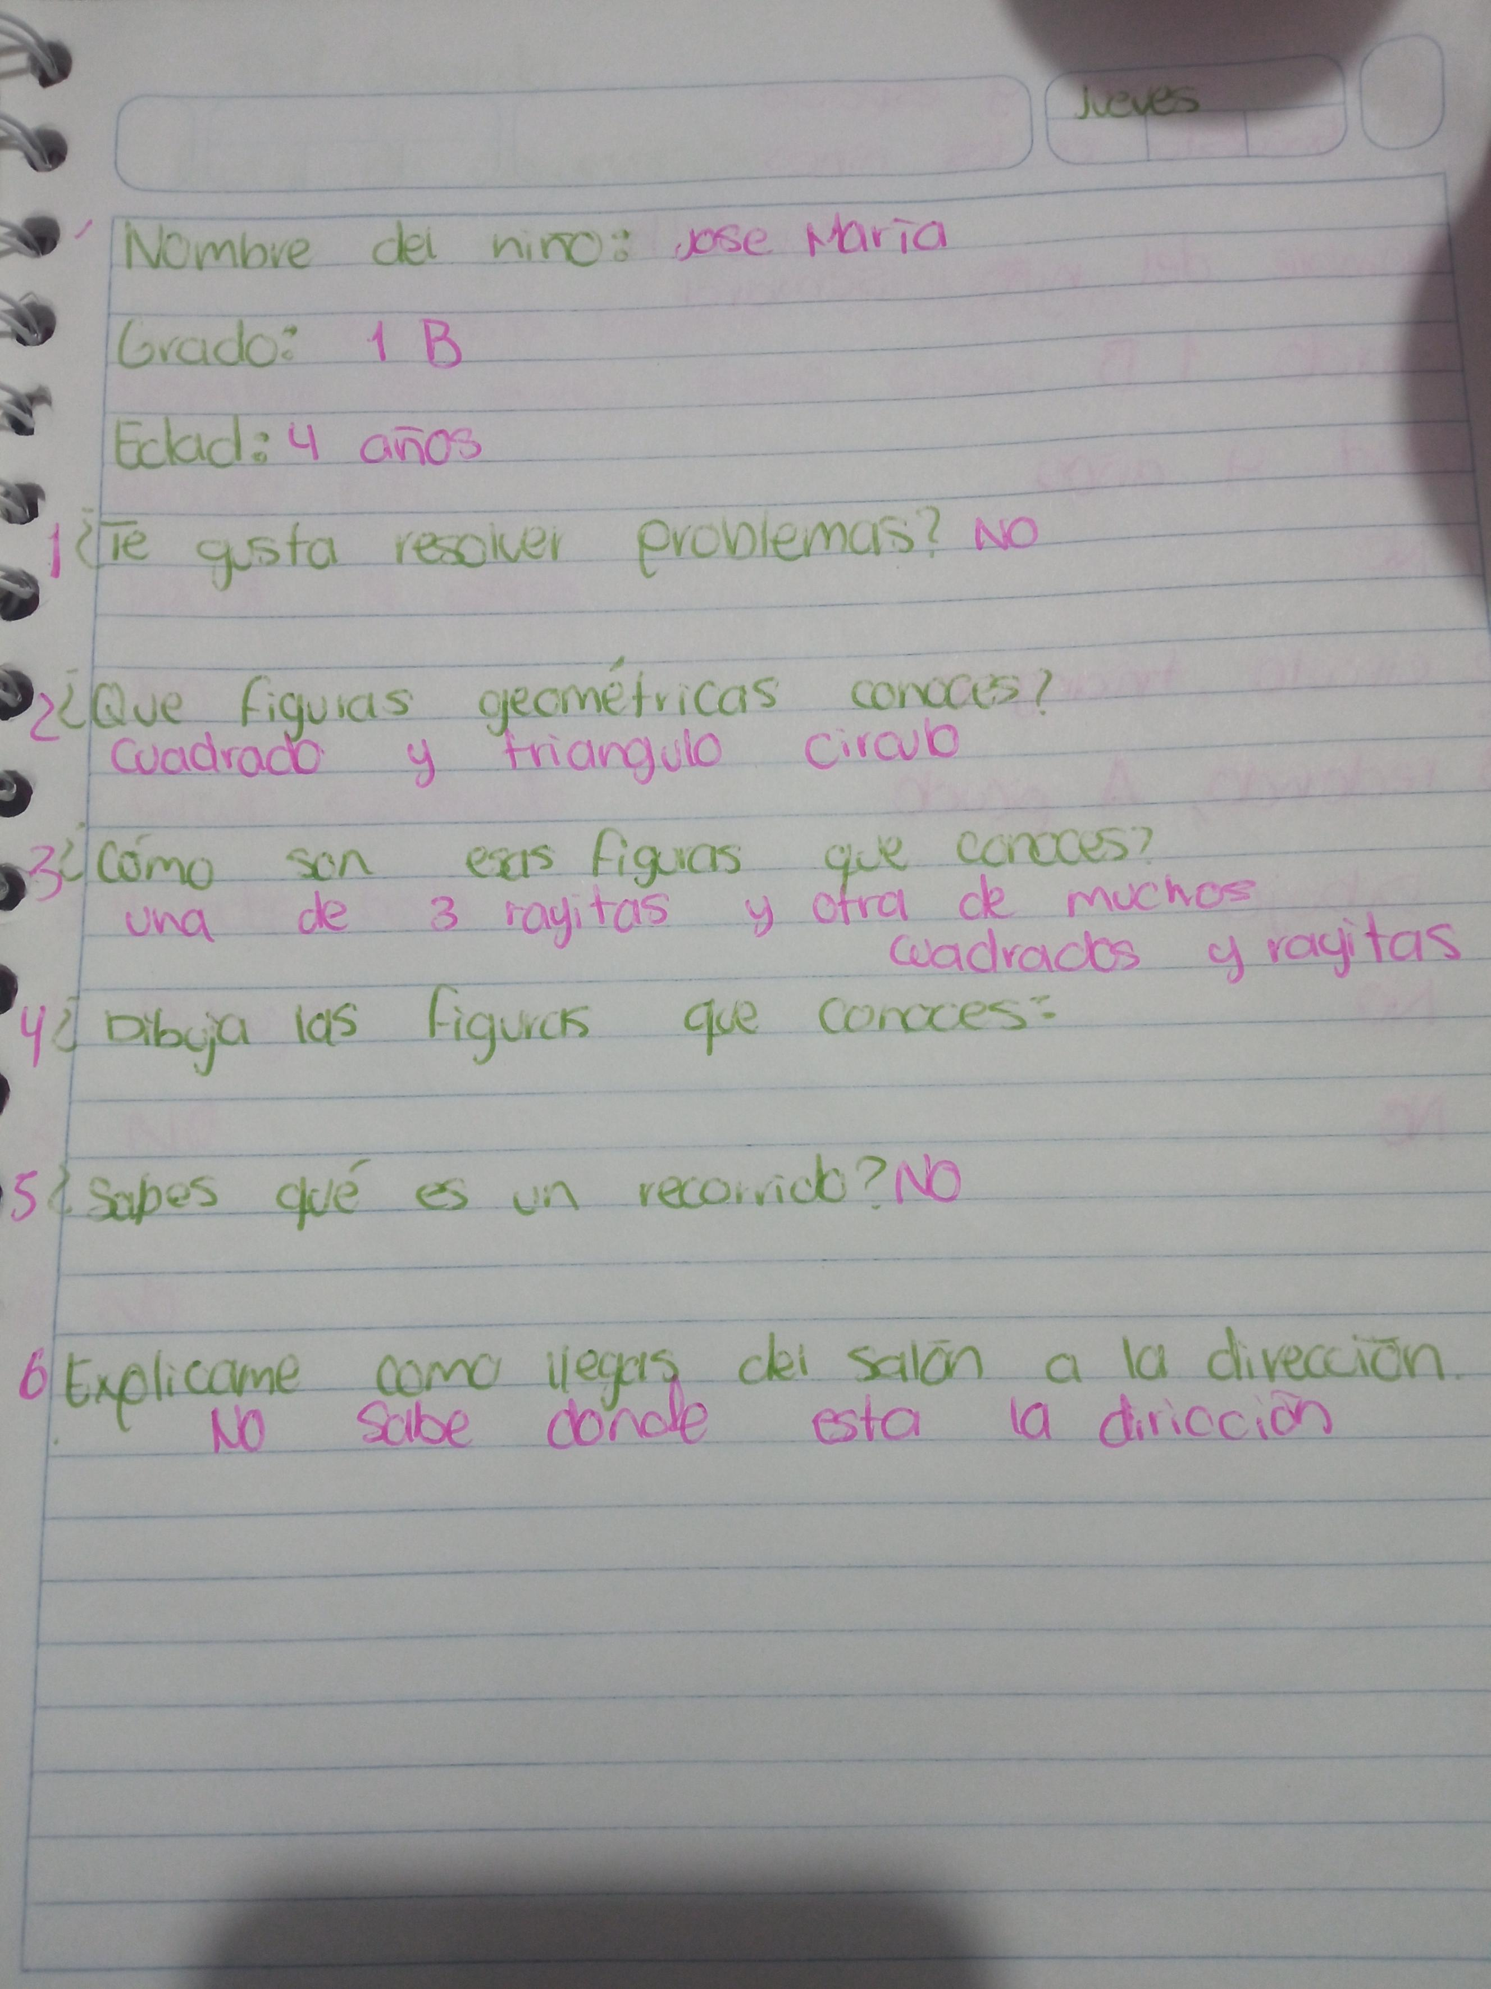

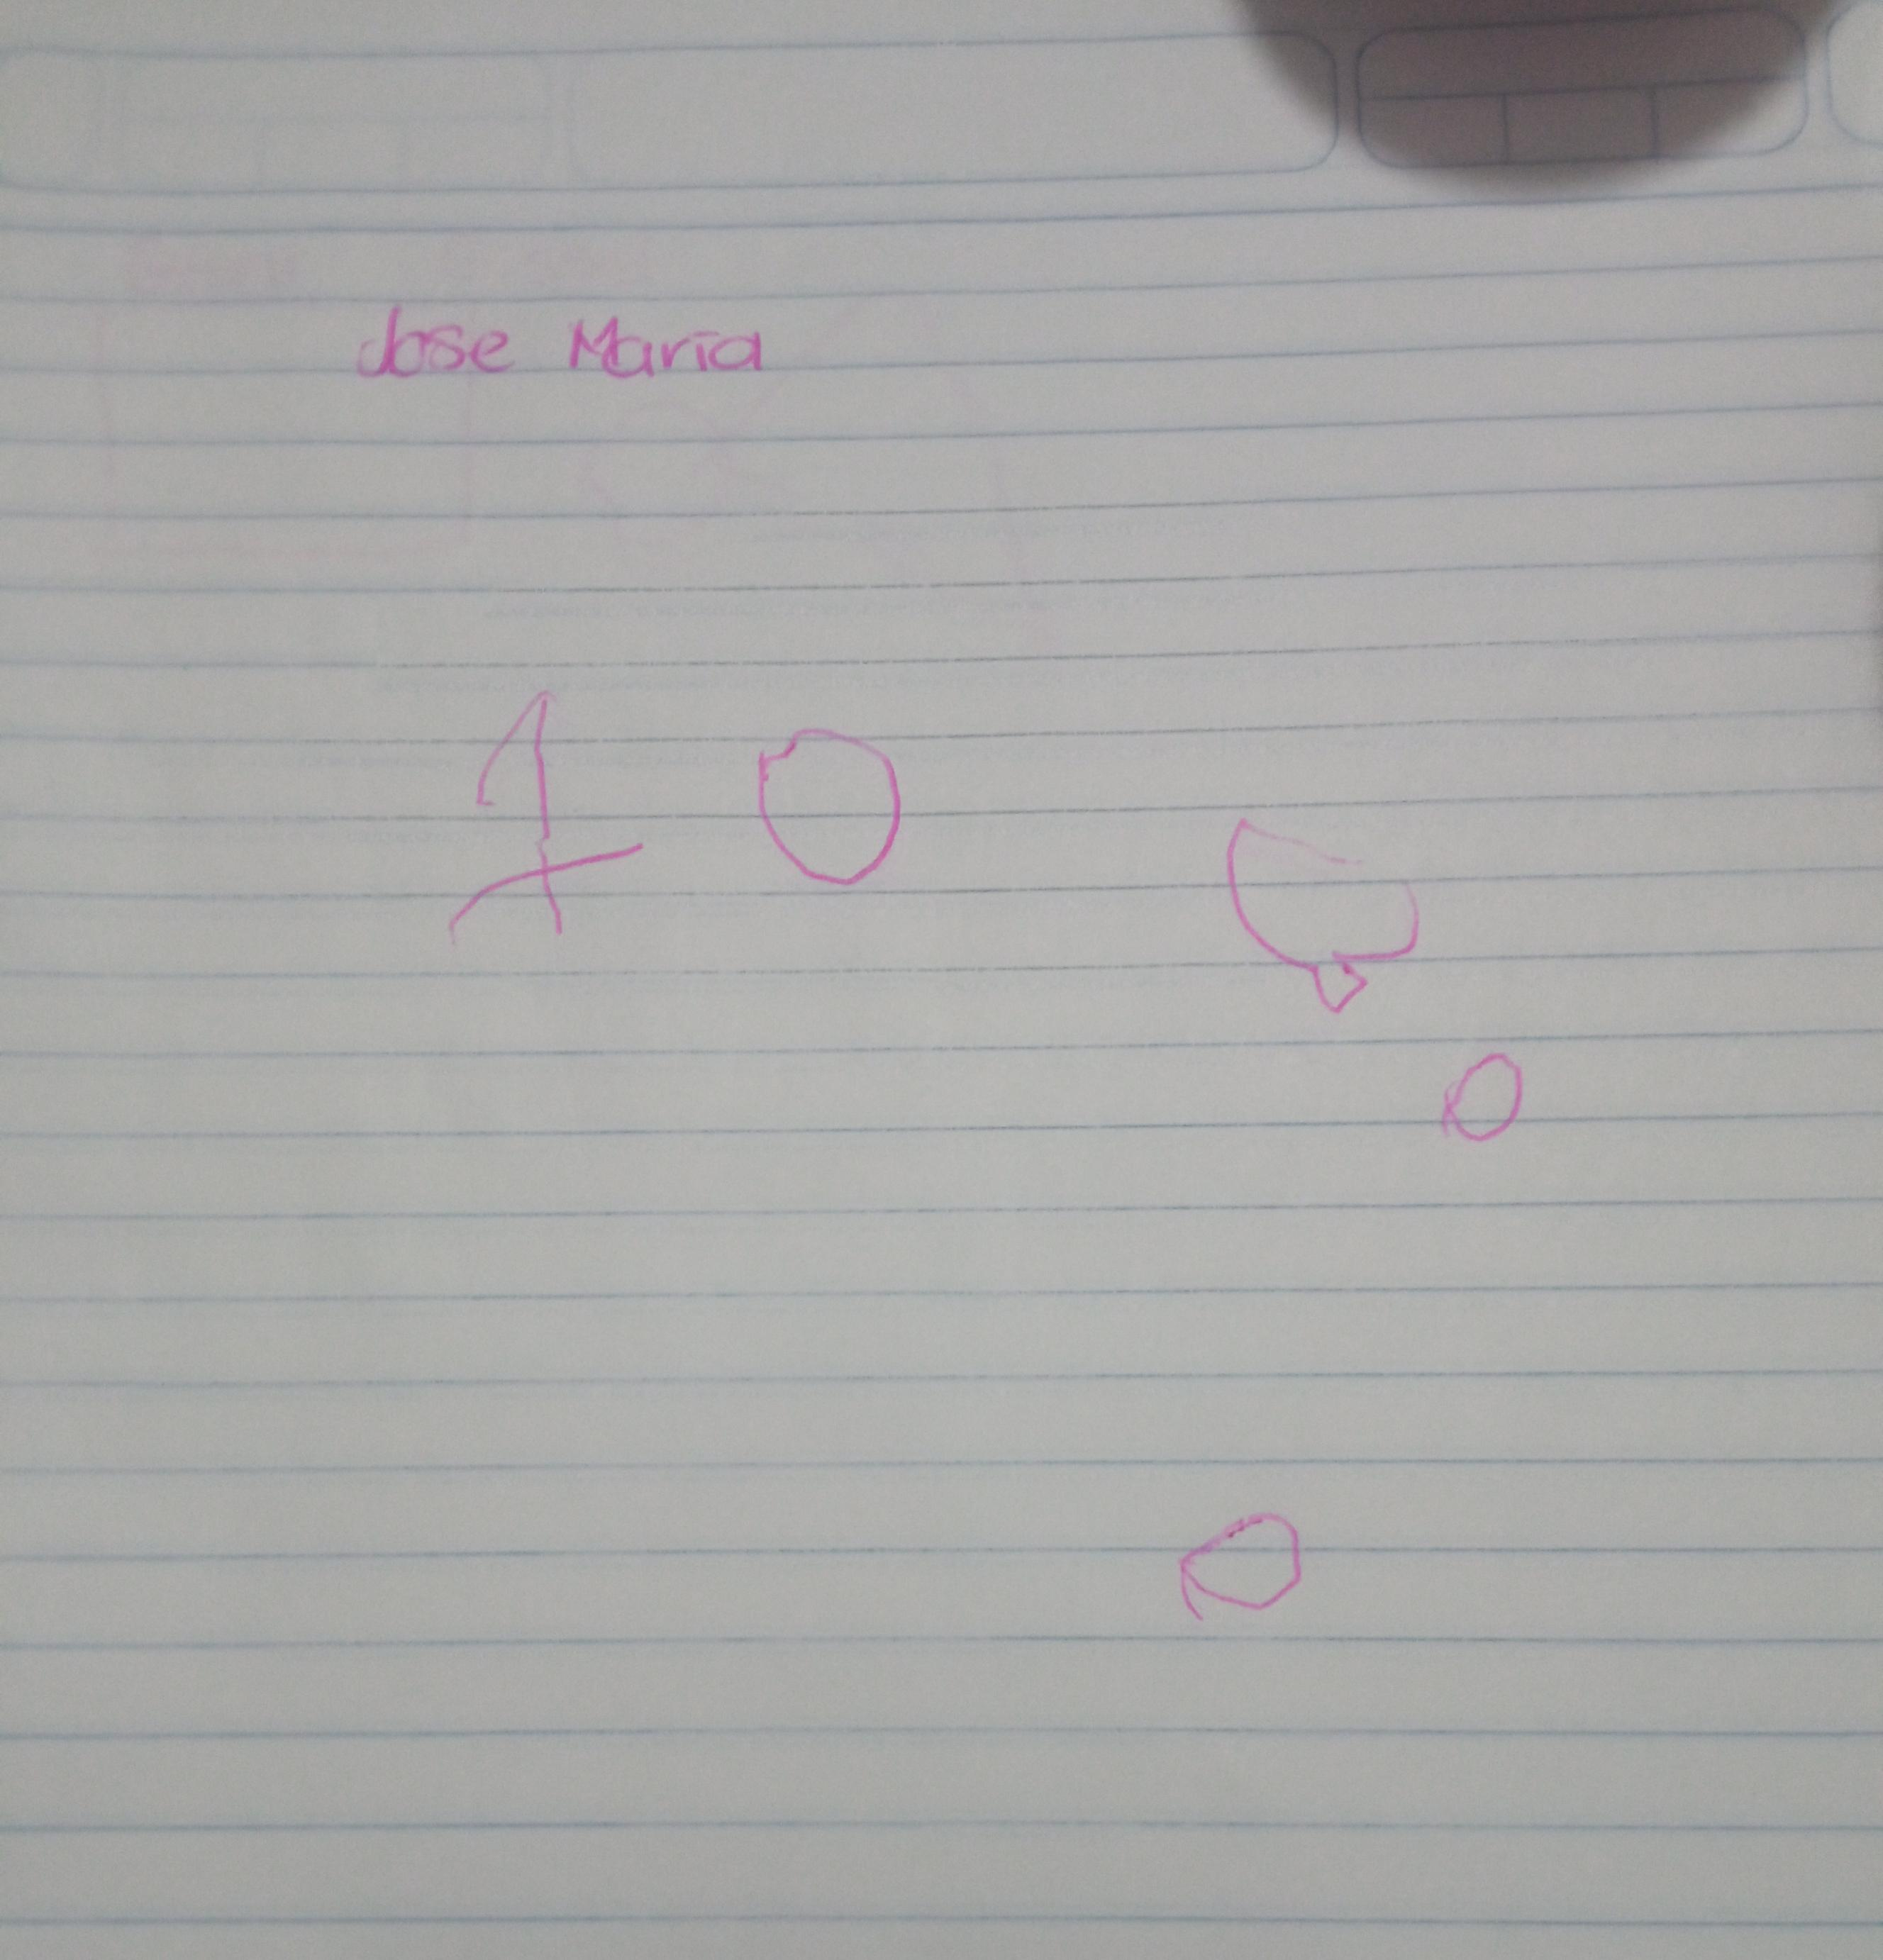

Niño 2: 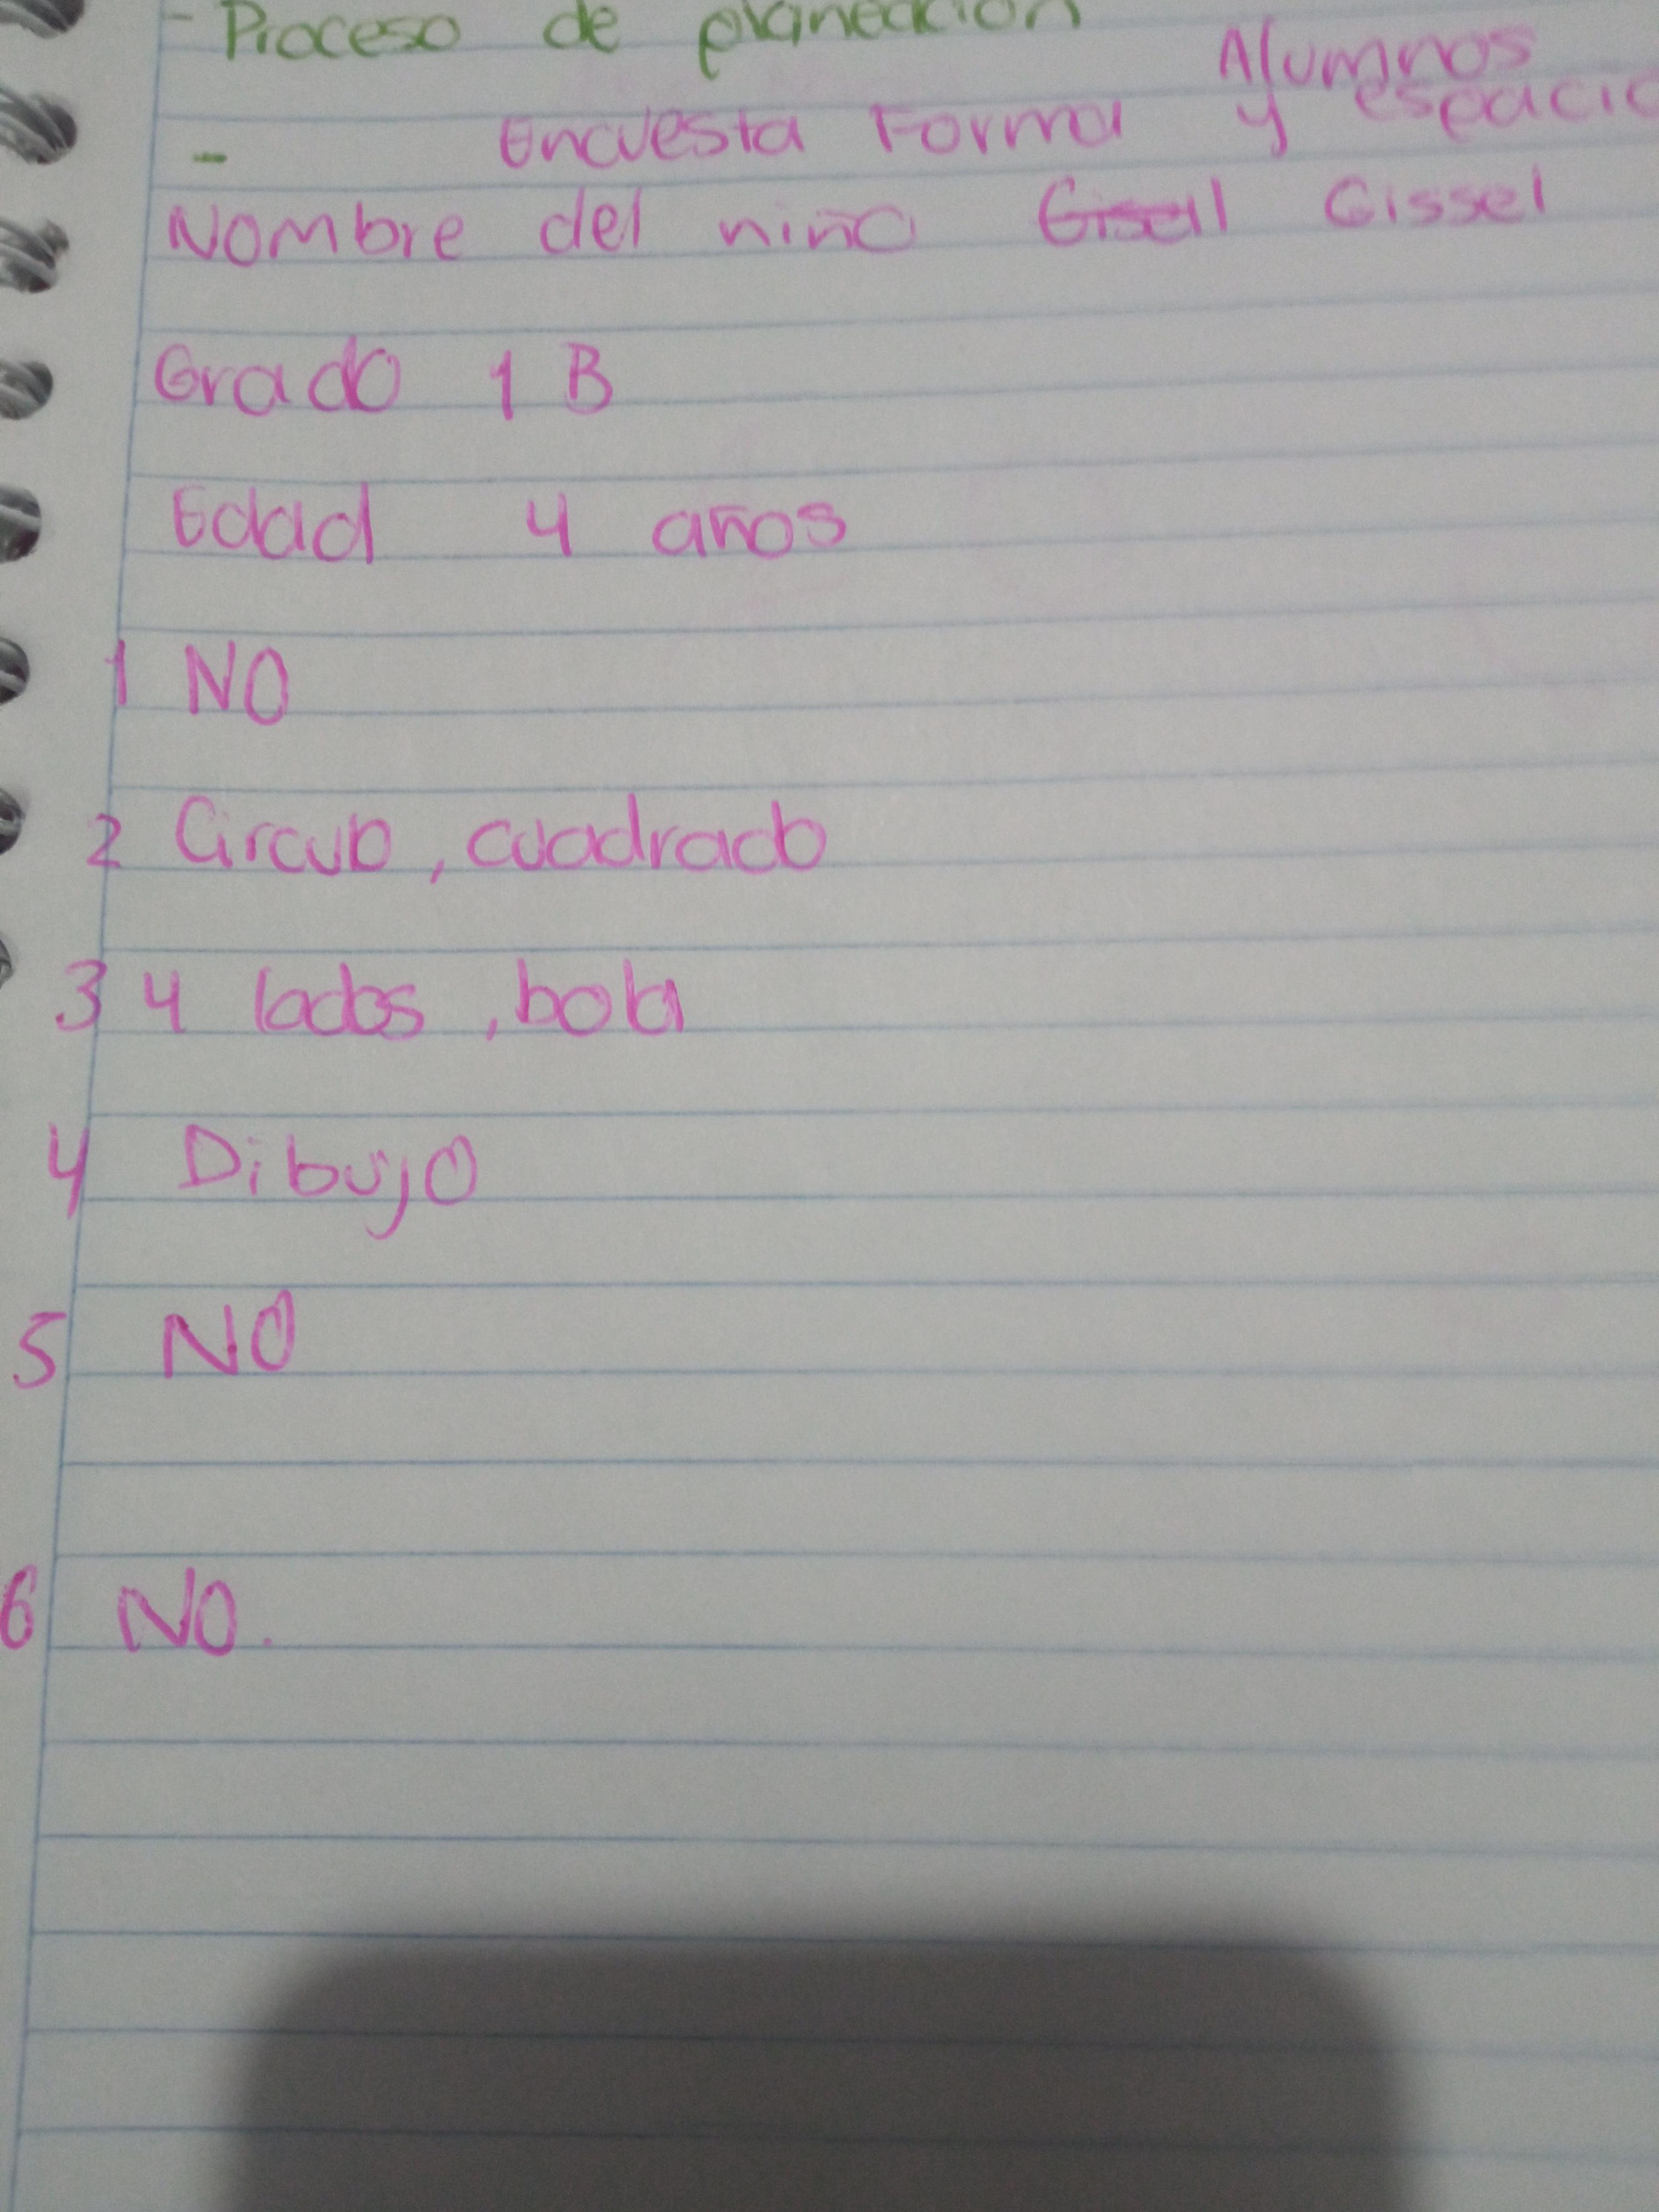Gissel

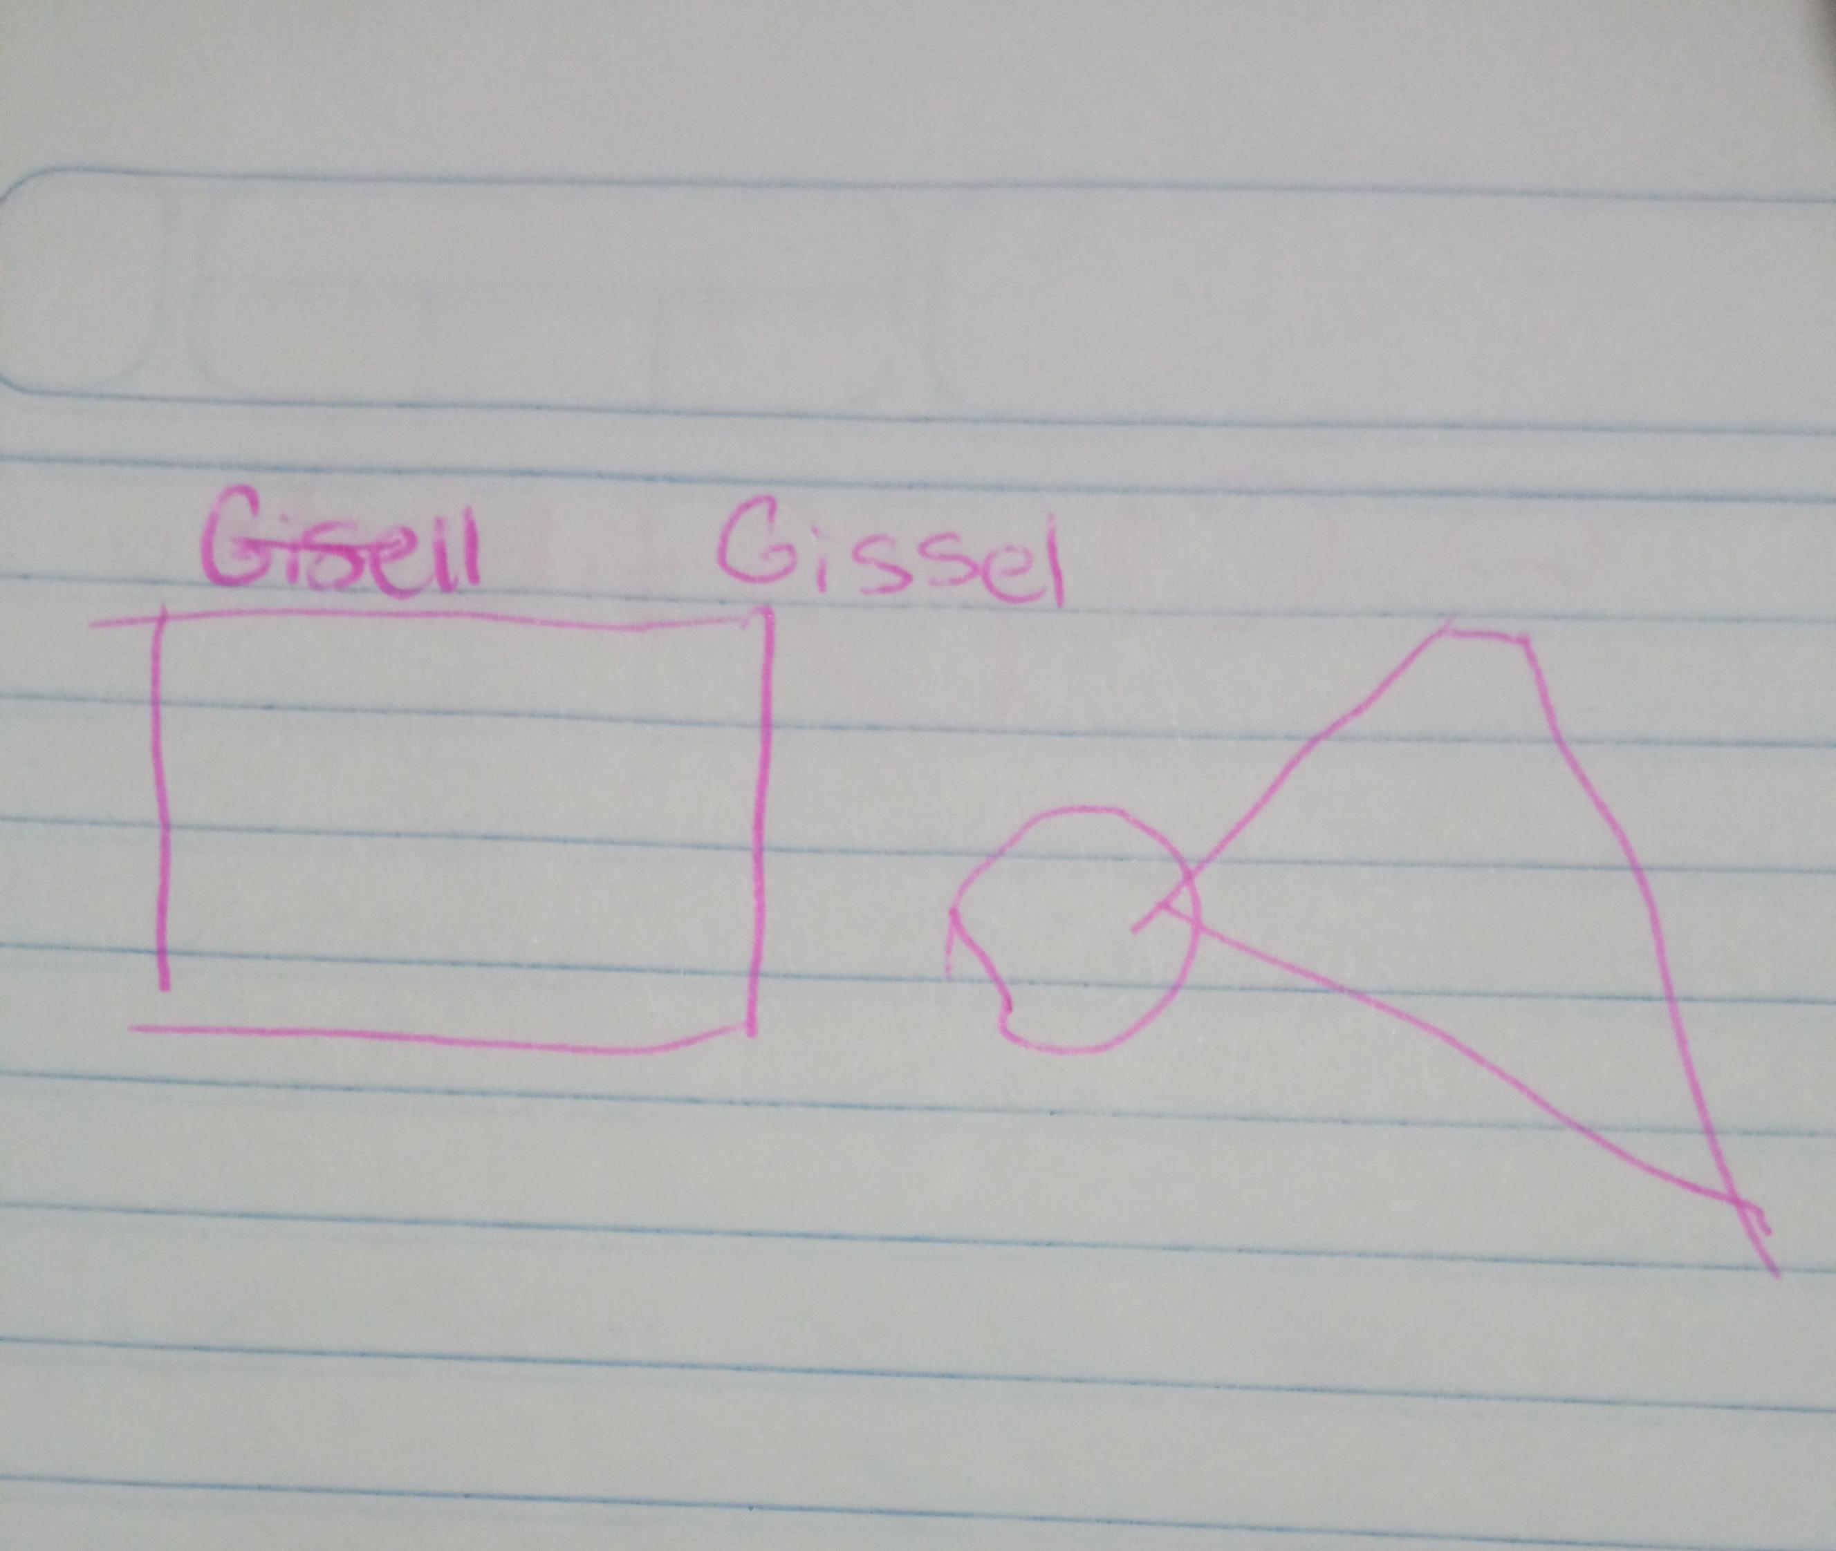

Niño 3: Meredith

